Fiche élève

Pour faire une description de paysage

Je décris la cour de l’école
un matin sous le soleil hivernal

Extraits

Matin d’hiver
De doux flocons commencèrent à tomber d’un ciel gris. Le lendemain, lorsque le soleil reparut, la neige avait paré la maison d’une beauté si neuve que les enfants étaient hors d’eux-mêmes. Le givre avait tracé sur chaque fenêtre des dessins délicats en forme de fougère. Sous le ciel bleu, chaque brindille cuivrée luisait au soleil. Un ample silence s’étendait sur le monde.
--------------------------------------------------------------------------------------------------------------------------------
L'hiver est à nos portes. Il pointe son nez frileux, givre nos fenêtres et dépose les feuilles à nos pieds. Lentement il change les paysages de couleur, du vert tendre à l’orange flamboyant.
Le vent est de la partie, il chasse les nuages au dessus de nos maisons. Il amène la froidure avec lui, de ses grands bras glacés, elle nous serre tout contre son cœur gelé.
Bientôt la neige fera son apparition, recouvrant tout d'un blanc manteau, effaçant toutes les imperfections et éblouissant nos yeux émerveillés.
--------------------------------------------------------------------------------------------------------------------------------

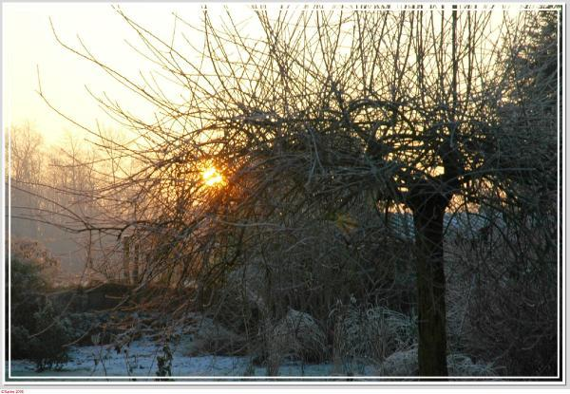

Grille d’écriture et d’évaluation

Outils |  | Ce que j’en pense | Ce qu’en pense le maître
 | Pour écrire ce texte :
 | J’écris au présent
1 | Je fais une description ordonnée
2 | Je situe les objets du décor les uns par rapport aux autres
3 | J’utilise une seule fois les expressions « il y a » « on voit »
4 | Je précise ce que je vois, ce que j’entends, ce que je touche, ce que je sens
 | A chaque fois que j’écris :
 | - J’écris lisiblement en sautant des lignes.
 | - Je place correctement les points et les majuscules.
 | - J’accorde le verbe avec son sujet.
 | - J’accorde l’adjectif avec le nom.
 | - Je distingue : a/à ; et/est ; on/ont ; son/sont ; é/er
 | - Mon texte est plaisant à lire
 | - Le maître m’a aidé à écrire *
 | - Le maître m’a aidé à améliorer mon texte *

* Critères d’évaluation qui ne sont pas nécessairement comptabilisés dans la note finale

Boîte à outils

1 – Je choisis un ordre de description
Du général (l’ensemble de la cour) au détail (un objet, quelque chose qui attire mon attention)
Du détail (une branche, un oiseau, une flaque gelée, un reflet) au général (toute la cour)
De gauche à droite ou de droite à gauche

2- Des mots pour situer
ici - là - là-bas – au loin – plus loin – non loin - ailleurs - partout - dedans - dehors - devant - derrière - dessus - dessous – le long - au-delà - plus haut - plus bas – près de – à côté – au bord de – au fond – tout près – sur – sous – d’un bout à l’autre ….

3- « voir et regarder » peuvent s’écrire
Contempler, découvrir, distinguer, entrevoir, observer, remarquer, surprendre, suivre des yeux, explorer …

4 – des mots pour dire
Ce que l’on voit : les formes, les couleurs, l’aspect général, les détails, la végétation, les toits, les reflets du soleil, les ombres, …
Ce que l’on entend : le silence, les bruits naturels, une cloche, le crissement des pas dans la neige, des cris d’enfants, le craquement de la glace, le sifflement du vent, …
Ce que l’on touche : froid, dur, glacé, humide, moelleux, liquide, solide, un glaçon, les flocons,
Ce que l’on sent : odeur, parfum de …, arôme, relent,

